Holz Weiß: Van bouwtimmerbedrijf tot totaalaanbieder voor interieurinrichting
Gezamenlijk met Hettich de meubelbouw gevestigd

Holz Weiß heeft de koers gesteld voor groei. Het bouw- en meubelbedrijf met aangesloten houtwinkel vierde in 2025 niet alleen zijn 30-jarig jubileum, maar zal in juni 2026 ook officieel haar nieuwe werkplaats met ultramodern machinepark en de tot 800 m² uitgebreide showroom in gebruik nemen. Het feit dat de meubelbouw zich heeft ontwikkeld tot de derde sterke zuil van de onderneming uit Geiselhöring in Beieren, ligt ook aan de jarenlange en goede samenwerking met beslagspecialist Hettich.

Beslag van Hettich is al sinds de oprichting van het bedrijf in 1995 een constante in het assortiment van Holz Weiß. Toen Alexander Weiß rond 12 jaar geleden de vakschool bezocht, lag het zwaartepunt nog op de houthandel en de bouwtimmerwerkplaats, met de montage van deuren, vensteren en vloeren. Al toen had hij een duidelijk beeld van hoe de onderneming zich verder moest ontwikkelen. „Vroeger legden nog veel meer klanten zelf hun houten vloerdelen of monterden ze houten plafonds; dat is in de loop van de tijd steeds minder geworden en daardoor is ook de houthandel steeds verder teruggelopen. Dat hebben we genomen om ons nog meer te concentreren op onze competenties als meubelmaker. Tegenwoordig zijn we een totaalaanbieder van meubels, interieurbouw en bouwelementen, met een breed scala aan aanverwante diensten", verklaart Alexander Weiß. „Wat door de jaren heen echter onveranderd is gebleven, is de Beierse mentaliteit. Langdurige relaties, persoonlijke banden en wederzijds vertrouwen spelen bij ons nog steeds een grote rol. Dat geldt ook voor onze leveranciers."

Als we aan de slag gaan met meubels, dan doen we dat met Hettich
Toen de buitendienst van Hettich een lezing gaf aan de meesteropleiding van Alexander Weiß en hierbij het praktijkgerichte assortiment beslag presenteerde, was het voor de aankomende meester-timmerman duidelijk dat hij de goede partner had gevonden om zijn timmerbedrijf verder af te stellen op de vervaardiging van hoogwaardige meubels. Hierbij maakte hij niet alleen een indruk met de innovatieve beslagonderdelen van Hettich, maar vooral ook met de hoge motivatie van het verkoopteam. Dat bleek duidelijk toen Alexander Weiß op zoek was naar een geschikte beslagoplossing voor zijn meesterwerk: een drankkast in de vorm van het Empire State Building. Dankzij de persoonlijke inzet van de verkoopmedewerker van Hettich is er een individuele oplossing gevonden. Dit heeft geleid tot een hechte, jarenlange samenwerking, die nog steeds wordt gekenmerkt door de goede en snelle samenwerking met het Hettich-team.

Showroom als omzetmotor
Voor de jonge meester-timmerman was het duidelijk dat de meubeldivisie alleen zou functioneren met een showroom. „Voor de klanten is het extreem belangrijk dat ze wat ze willen kopen ook kunnen bekijken en aanraken”, zegt hij. Het succes gaf hem gelijk. Toen de eerste showroom met keuken-, badkamer- en woonmeubels werd geopend, telde de meubelmakerij acht medewerkers; vandaag de dag zijn dat er rond 40. De klanten worden persoonlijk geadviseerd door de eigenaars Robert en Alexander Weiß. De twee hebben wekelijks 10 tot 20 adviesafspraken. Dat waarderen de klanten enorm, want dat is iets wat de grote meubelzaken en bouwmaterialenhandelaren niet bieden. In Geiselhöring kent iedereen elkaar nu eenmaal, en familiebedrijven genieten daar bijzondere waardering. In de uitgebreide showroom presenteert Holz Weiß op 800 m² niet alleen meubels, maar ook alles wat de ruimte verder vormgeeft, zoals ramen, vloeren, zonwering, voordeuren en nog veel meer – allemaal vervaardigd door één ambachtsman.

AvanTech YOU in alle varianten
In de showroom komt het AvanTech YOU-schuifladesysteem van Hettich bijzonder goed voor de dag. De moderne look met de smalle en rechtse ladezijwanden valt goed in de smaak. De familie Weiß maakt tijdens het advies graag gebruik van de voorbeeldpanelen met de verschillende kleuren en oppervlakken waarin het systeem met schuifladen beschikbaar is. De afzonderlijke werkingen, zoals de synchrone opening van twee naast elkaar gelegen schuifladen of de opening van greeploose schuifladen via ‘push-to-open’. In de showroom kunnen klanten zich zelf overtuigen van het hoge comfort en de meerwaarde van de Hettich-beslagdelen. Hieronder vallen de meest uiteenlopende schuifdeurbeslagen en potscharnieren, net zo Sensys met geïntegreerde demping en in de kleur obsidiaanzwart. Ook het moderne Cadro-aluminiumframesysteem van Hettich ontbreekt niet. Hiermee kunnen moderne rekkensystemen probleemloos op maat worden vervaardigd.

Dankzij het nieuwe gebouw heeft Holz Weiß zijn werkplaats- en productieruimte verviervoudigd en een timmerwerkplaats 4.0 gecreëerd. Hiermee zijn alle voorwaarden voor verdere groei gegeven, die de directeuren Robert en Alexander Weiß samen met Hettich als partner verder willen vormgeven.

U kunt het onderstaande fotomateriaal downloaden via hettich.com

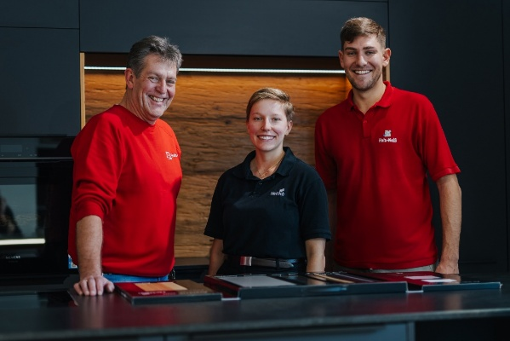
262026_a
Een goed team: de directeuren Robert Weiß (links) en Alexander Weiß (rechts) samen met Lena Bruggesser van Hettich in een keuken van de nieuwe, uitgebreide showroom. Hier kunnen klanten het AvanTech YOU-schuifladesysteem in het echt beleven. Foto: Hendrik Steffens

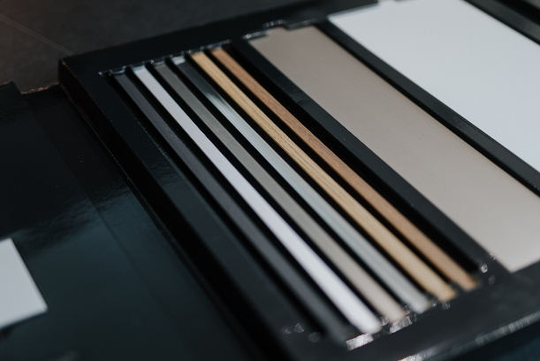
262026_b
Het AvanTech YOU-staalboekje is ideaal om klanten de verschillende kleuren en oppervlakken te laten zien waarin de schuifladen kunnen worden geproduceerd, zowel in dezelfde kleur als de fronten als in een contrastkleur. Foto: Hendrik Steffens

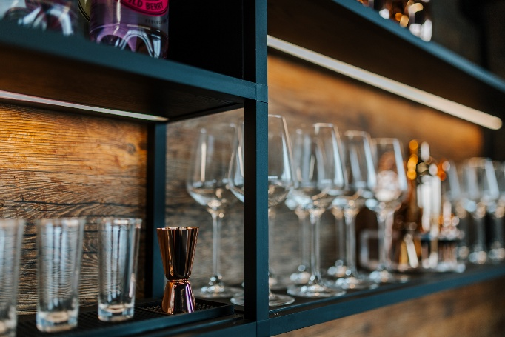
262026_c
Individuele diversiteit staat centraal in de nieuwe showroom van Holz Weiß: met het Cadro-kadersysteem van Hettich heeft Holz Weiß moderne rekoplossingen inclusief verlichting gebouwd. Foto: Hendrik Steffens

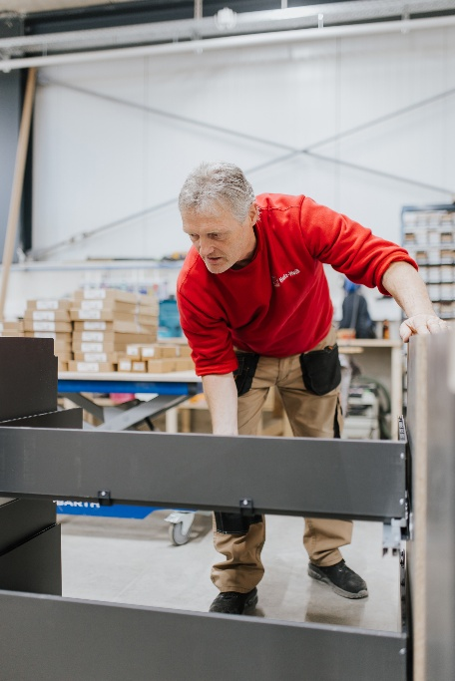
262026_d
Het hout Weiß-team waardeert het AvanTech YOU-schuifladesysteem van Hettich ook vanwege de eenvoudige montage. Foto: Hendrik Steffens

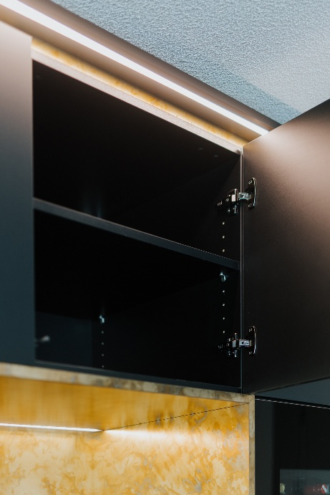
262026_e
Eleganter kan het bijna niet: het Sensys-scharnier in obsidiaanzwart gaat optisch op in de donkere oppervlakken van de keukenbovenkasten. Foto: Hendrik Steffens

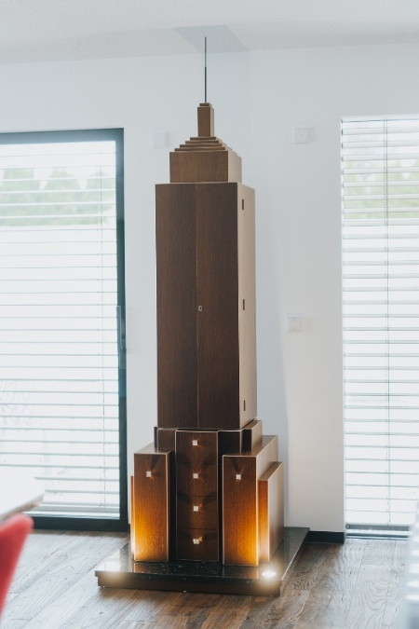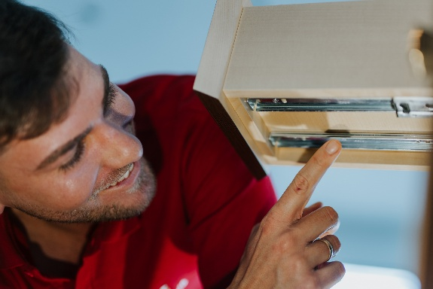
262026_f+g
Een echt meesterwerk: een drankkast in de vorm van het Empire State Building – gebouwd door Alexander Weiß. Bij het zoeken naar de juiste ladegeleiders voor de smalle, inliggende schuifladen bleek Hettich de goede partner te zijn. Foto: Hendrik Steffens

Over Hettich
Hettich werd in 1888 opgericht en behoort tegenwoordig wereldwijd tot de grootste en succesvolste producenten van meubelbeslag. De hoofdvestiging van het familiebedrijf is in Kirchlengern, in het meubelcentrum van Oost-Westfalen. Ongeveer 8.200 collega's werken samen om onze toekomstbestendige oplossingen in meer dan 100 landen te leveren. Het merk Hettich biedt met haar ondernemingsbelofte 'It's all in Hettich' een uitgebreid portfolio dat wereldwijd consequent is afgestemd op de behoeften van de klanten. De hoogste prioriteit ligt daarbij altijd al op duurzaam handelen met aandacht voor sociale, maatschappelijke en ecologische aspecten. www.hettich.com

